**Construcción de caso de RSC bajo las metodologías de sostenibilidad de GPM**

**Avance 2: Análisis de Impacto aplicando El Estándar P5TM y Desarrollo de Plan de Gestión de Sostenibilidad**

**Contenido**

**Introducción** acerca de la tarea, en qué consiste, su importancia práctica, los objetivos, breve descripción de la metodología y del marco teórico.

**Desarrollo:**

**Fase I: Análisis de Impacto aplicando El Estándar P5TM**

**Triple Línea Base**

**1.1 Desarrollo de la línea base de acuerdo a la metodología de GPM.**

John Elkington, introdujo un nuevo estándar de medición a partir de la triple línea base a mediados de los noventas. De esta forma, la valoración de una empresa va más allá de las métricas de utilidad y valor presente para incorporar métricas de carácter social y ambiental. Viendo hacia futuro, debería tornarse en un aspecto a considerar en el análisis del valor de una empresa en bolsa, dado que da un factor de valoración en el largo plazo de la misma.

El reto estriba en definir la adecuadamente la unidad de medición de las variables sociales y ambientales, y como asignarles un valor apropiado, lo cual no es una tarea fácil.

La realidad es que no existe un método único para calcular el TBL (triple line base) sino que va a depender del contexto del proyecto y sus objetivos, el definir sus unidades de medición. También impone un reto en el momento de recopilar información necesaria y recurrente para alcanzar dichas métricas.

Por lo tanto es importante la participación inicial de los “stakeholders” para definir las unidades de medición que se consideren más representativas para la empresa y para cada proyecto en el plano social y ambiental. A fin de construir un TBL representativo.

**Para el desarrollo de este punto es necesario estudiar el Estándar P5,** y luego definir indicadores de sostenibilidad cualitativos o cuantitativos, de acuerdo a los elementos definidos en cada una de las subcategorías y categorías social, ambiental y económico. Deberán definir los que son atinentes a su proyecto. Ver formato en página siguiente.

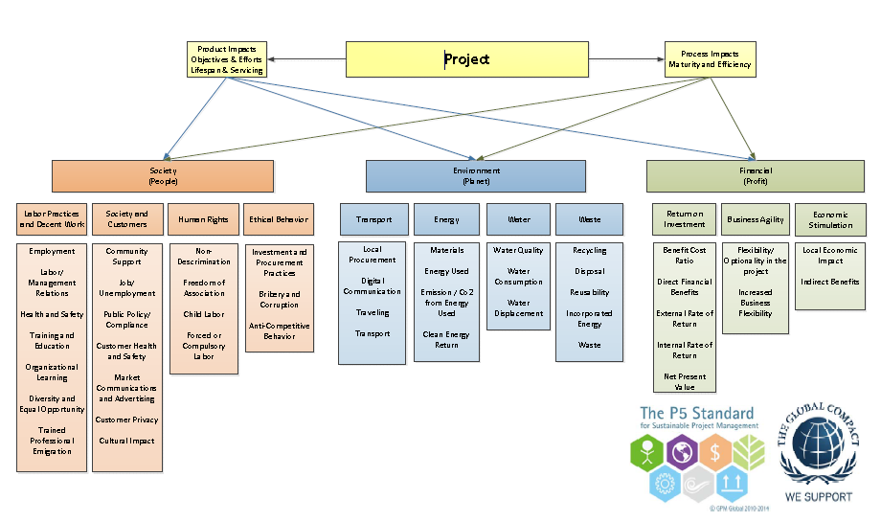

Ejemplo 1:

Elementos para la Triple Línea Base del proyecto de mejoramiento de un parque nacional.

|  |  |
| --- | --- |
| **Financiero** | Costo promedio/metro cuadrado de los terrenos adquiridos vrs costo de metro cuadrado del mercado |
| Metros cuadrados adquiridos/metros cuadrados totales del proyecto ( avance del proyecto) |
| % préstamo respaldado con fondos aportados por asociados de la organización o Capital Social |
| Tasa de crecimiento de los ingresos anual de la organización |
| Tasa de crecimiento de los costos operativos anual |
| Utilidad neta |
| **Social** | Crecimiento de fuentes de abastecimiento de agua protegidas para la comunidad de la región. |
| Resultado por encuesta de plan de incentivos por dueños de tierras que han vendido al Parque. |
| ingresos adicionales para la comunidad por el turismo que visita el Parque Nacional |
| Sentimiento de participación de la comunidad en el proyecto ( encuesta ) |
| Crecimiento en educación ambiental en la comunidad ( encuesta ) |
| **Ambiental** | Metros cuadrados protegidos/metros cuadrados del proyecto |
| Variación del caudal de los ríos anual como resultado del parque  (unidad de medida del caudal)/ Recarga de acuíferos |
| Medición de los aportes Carbono Neutral del proyecto |
| Mejoras en el medio ambiente por mayor protección de recursos hídricos ( flora y fauna de la zona) |
| Nivel de contaminación del aire en la región |
| Disminución de áreas secas y de pastoreo |

**¿Cómo realizar un análisis de Impacto P5?**

De acuerdo con El Estándar P5 (2014), existen varias formas de realizar un análisis de impacto P5. El desarrollo de un registro de riesgos utilizando cada elemento como una categoría es la más sencilla. La manera más eficaz es el uso de un sistema de puntaje. Cuando se utiliza un sistema de puntaje, cada producto entregable y proceso del proyecto tiene un puntaje respecto de cada elemento de P5 sobre la base de una escala positivo/neutro/negativo, que va desde un neutro (0), alto (+ 3), medio (+ o -2), y bajo (-3). El valor más bajo es igual a menor impacto (-3 por ejemplo, es el mejor puntaje posible).

El análisis de impacto P5 proporciona información clave sobre dónde están las áreas de problemas desde la perspectiva de la sostenibilidad.

**Fase II: Desarrollo preliminar del Plan de Gestión de Sostenibilidad**

**Descripción del entregable**

Una vez realizado el Análisis P5 en la fase 1, cada grupo debe desarrollar en forma preliminar el Plan de Gestión Sostenible. Se debe utilizar la plantilla a continuación y los resultados de la calculadora de impacto sobre la triple línea base. Justifiquen sus argumentos y supuestos de manera clara, directa y sencilla.

Introducción, objetivos general y específico (del entregable)

**Desarrollo:**

Las partes del Plan de Gestión de Sostenibilidad son:

1. Control del documento
   1. Histórico de revisiones
   2. Distribución del documento
2. Propósito del documento
3. Resumen ejecutivo

En el Resumen Ejecutivo, describa la problemática, cómo se propone resolverla, y comente los resultados del análisis de impacto, explique los siguientes gráficos:

* Impacto Global del Proyecto sobre la TLB.
* Gráfica de Impacto por categoría.
* Impacto de las metas y objetivos sobre la PLB.
* Impacto de los entregables sobre la TLB.
* Impacto de los procesos sobre la TLB.
* Impacto de los recursos sobre la TLB.

1. Objetivos de sostenibilidad
2. Métricas e indicadores claves de desempeño (medidas cualitativas y cuantitativas)
   1. Indicadores claves de desempeño ambiental
   2. Indicadores claves de desempeño financiero
   3. Indicadores claves de desempeño social
   4. Indicadores claves de desempeño del producto
   5. Indicadores claves de desempeño de los procesos
3. Comportamiento ético: Estimación del impacto ambiental

Resumen de los impactos ambientales planeados y la estrategia para disminuir los efectos negativos o incrementar las oportunidades. Estos conceptos y valores se introducen en el cuadro de entrada de datos de la “calculadora de impacto”. Los riesgos negativos (amenazas) son representados por valores positivos, y los riesgos positivos (oportunidades) son representados por valores negativos.

|  |  |  |  |  |  |  |
| --- | --- | --- | --- | --- | --- | --- |
| P5 Categoría | P5 Sub categoría | P5 Elemento | Impacto ambiental | Estimación /  significado | Regulación legal | Plan ambiental |
| Medio ambiente | Transporte | Transporte | Uso excesivo de combustibles fósiles durante los viajes | +3 / alta demanda de combustibles fósiles implica mayor extracción de petróleo y deterioro ambiental, además mayor contaminación y gasto financiero. |  | Uso de vehículos de bajo cilindraje, de bajo consumo o eléctricos |

1. Exclusiones en el Alcance: Explicar cuáles aspectos conocidos no serán parte del proyecto.
2. Gestión de riesgos de sostenibilidad

|  |  |  |  |  |  |  |  |  |
| --- | --- | --- | --- | --- | --- | --- | --- | --- |
| Causa | Nombre del riesgo | Descripción del riesgo | Objetivo impactado | Probabilidad | Impacto | PxI | Estrategia | Acciones |

1. Revisiones y reportes: Proponga cómo brindará informe acerca del cumplimiento de los objetivos de sostenibilidad, de los indicadores, del estado de los riesgos o aparición de nuevos riesgos, u otra información acerca del estado del proyecto en el marco del impacto de la sostenibilidad, su frecuencia, quién es el responsable, quiénes reciben el informe y a través de qué medio.
2. Lista de revisión

Conclusiones (del entregable)

Recomendaciones (del entregable)

Bibliografía

Anexos

N°1. Chárter (del entregable)

**Fase III: Desarrollo de la EDT**

**Descripción del entregable**

Desarrollar la EDT, tanto del proyecto como del cumplimiento de los objetivos de sostenibilidad, los cuales pueden ser resaltados (dentro de lo posible).

**3.1 Desarrollo de la ED:**, Haga uso de las mejores prácticas para la construcción de la EDT, no se exceda de 4 niveles para un manejo adecuado del presente ejercicio académico. Explique la relación de esta EDT con el plan de proyecto.

**3.2 Asignar la responsabilidad para las tareas y el trabajo necesario para completarlas,** es una matriz similar al diccionario de la EDT indicando el código EDT, el nombre de la cuenta de control, la descripción del trabajo y el responsable de su ejecución y de su aprobación. También puede usar una matriz RACI agregando la columna “breve descripción del trabajo”.

|  |  |  |  |  |
| --- | --- | --- | --- | --- |
| Código EDT | Nombre de Entregable o Cuenta de Control | Breve descripción del trabajo | Responsable de Ejecución | Responsable de Aprobación |
|  |  |  |  |  |

**3.4 Alinear las necesidades y los entregables.**

Relacionar las necesidades que debe satisfacer el producto final, con los entregables del proyecto, para asegurar que se ha entendido la finalidad del proyecto conforme lo esperado por el cliente. También relacionar los entregables con los objetivos de sostenibilidad.

**3.5 Control de indicadores de sostenibilidad**, presentando una matriz con información acerca del indicador, valores y umbrales de aceptación (si los hubiera), cómo serán medidos, frecuencia de medición, responsable de medición. Esto para cada categoría y subcategoría. Basarse en el análisis del estándar P5.

|  |  |  |  |  |  |
| --- | --- | --- | --- | --- | --- |
| Categoría |  |  |  |  |  |
| Subcategoría |  |  |  |  |  |
| Indicador | Descripción | Valores y umbrales | Método de medida | Frecuencia de medición | Responsable de medición |

**Conclusiones**

**Recomendaciones**

**Bibliografía**

**Anexos**